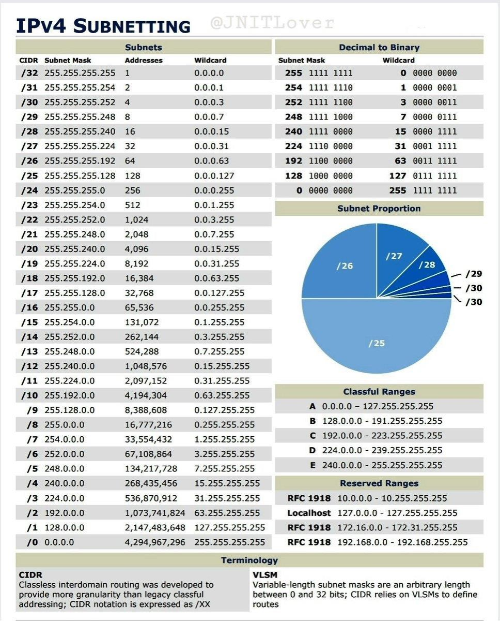

Lab 01: ĐỊA CHỈ IPv4 Hướng dẫn chung:

Thành phần IPv4:

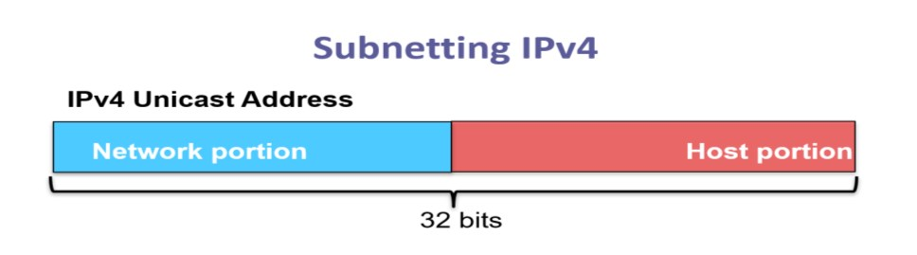

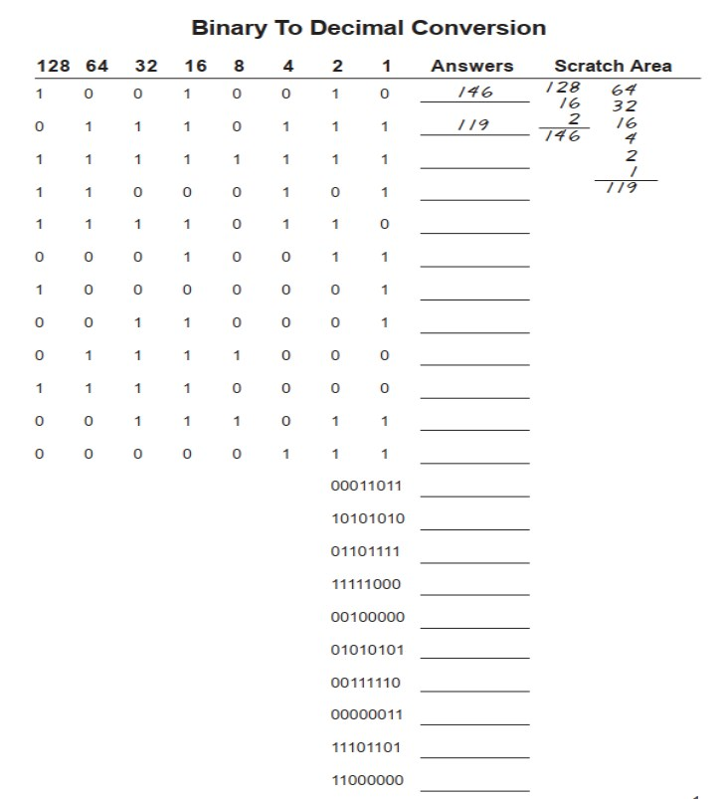Bài tập 1:

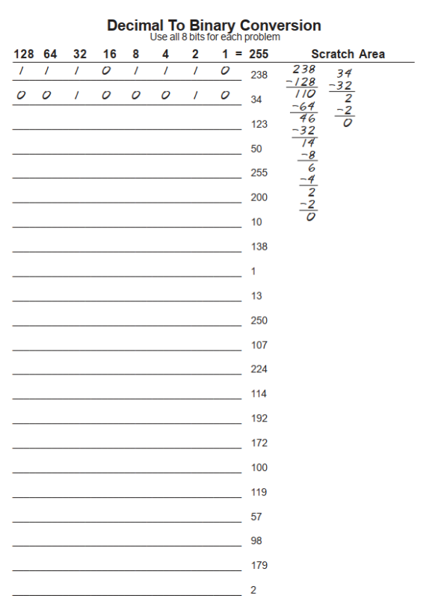

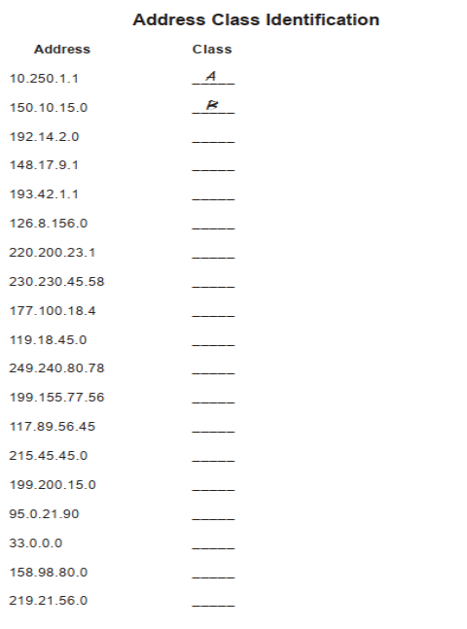

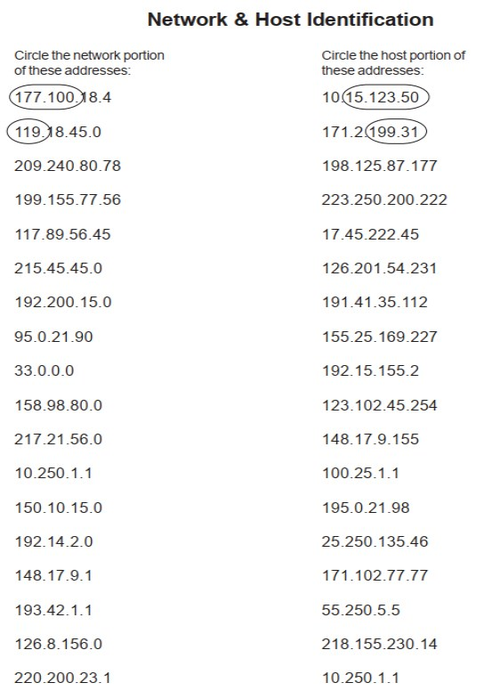

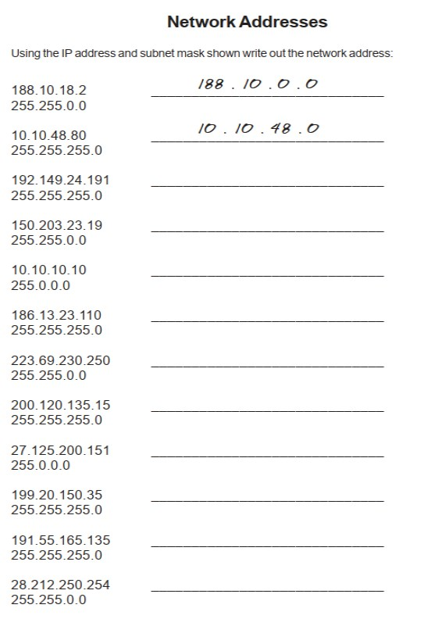

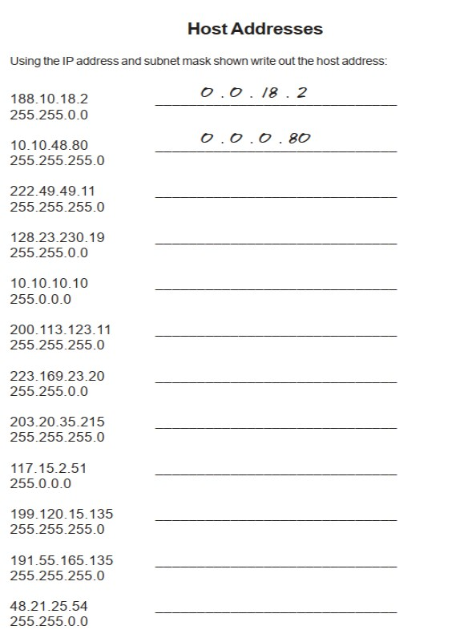

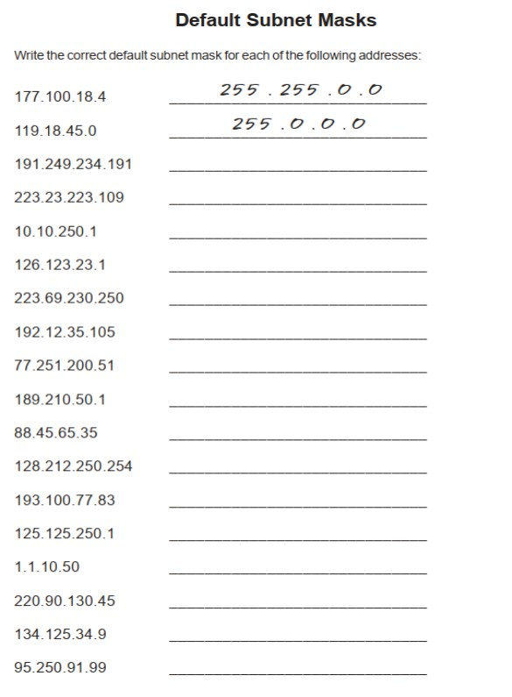

**Bài tập mẫu:**

Số lượng mạng con yêu cầu : 14

Số lượng địa chỉ sử dụng cho host : 14

Địa chỉ mạng ban đầu: 192.10.10.0

Đây là địa chỉ lớp : C

Subnet Mask mặc định là : 255.255.255.0

Subnet Mask thỏa yêu cầu : 255.255.255.240

Tổng số lượng subnet tạo ra : 16

Tổng số lượng địa chỉ cho host tạo ra là : 16

Tổng số lượng địa chỉ sử dụng được cho host là: 14

Số bit mượn từ subnet mask ban đầu là : 4

**Phần 1: Sinh viên hoàn tất dạng bài tập sau:**

**Bài tập 1:**

Số lượng mạng con yêu cầu : 1000

Số lượng địa chỉ sử dụng cho host : 60 Địa chỉ mạng ban đầu: 165.100.0.0 Đây là địa chỉ lớp :

Subnet Mask mặc định là : Subnet Mask thỏa yêu cầu : Tổng số lượng subnet tạo ra :

Tổng số lượng địa chỉ cho host tạo ra là :

Tổng số lượng địa chỉ sử dụng được cho host là: Số bit mượn từ subnet mask ban đầu là:

**Bài tập 2:**

Network Address: 148.75.0.0 /26 Đây là địa chỉ lớp :

Subnet Mask mặc định là : Subnet Mask thỏa yêu cầu : Tổng số lượng subnet tạo ra :

Tổng số lượng địa chỉ cho host tạo ra là :

Tổng số lượng địa chỉ sử dụng được cho host là: Số bit mượn từ subnet mask ban đầu là:

**Bài tập 3:**

Số lượng mạng con yêu cầu : 6

Số lượng địa chỉ sử dụng cho host : 30 Địa chỉ mạng ban đầu: **210.100.56.0** Đây là địa chỉ lớp :

Subnet Mask mặc định là : Subnet Mask thỏa yêu cầu : Tổng số lượng subnet tạo ra :

Tổng số lượng địa chỉ cho host tạo ra là :

Tổng số lượng địa chỉ sử dụng được cho host là: Số bit mượn từ subnet mask ban đầu là :

**Bài tập 4:**

Số lượng mạng con yêu cầu : 6

Số lượng địa chỉ sử dụng cho host : 30 Địa chỉ mạng ban đầu: **195.85.8.0** Đây là địa chỉ lớp :

Subnet Mask mặc định là : Subnet Mask thỏa yêu cầu : Tổng số lượng subnet tạo ra :

Tổng số lượng địa chỉ cho host tạo ra là :

Tổng số lượng địa chỉ sử dụng được cho host là: Số bit mượn từ subnet mask ban đầu là :

Bài tập 5:

Số lượng mạng con yêu cầu : 126

Số lượng địa chỉ sử dụng cho host : 131070 Địa chỉ mạng ban đầu: **118.0.0.0**

Đây là địa chỉ lớp : Subnet Mask mặc định là :

Subnet Mask thỏa yêu cầu : Tổng số lượng subnet tạo ra :

Tổng số lượng địa chỉ cho host tạo ra là :

Tổng số lượng địa chỉ sử dụng được cho host là: Số bit mượn từ subnet mask ban đầu là :

Bài tập 6:

Số lượng mạng con yêu cầu : 2000

Số lượng địa chỉ sử dụng cho host : 15 Địa chỉ mạng ban đầu: **178.100.0.0** Đây là địa chỉ lớp :

Subnet Mask mặc định là : Subnet Mask thỏa yêu cầu : Tổng số lượng subnet tạo ra :

Tổng số lượng địa chỉ cho host tạo ra là :

Tổng số lượng địa chỉ sử dụng được cho host là:

Số bit mượn từ subnet mask ban đầu là :

**Bài tập 7:**

**Số lượng mạng con yêu cầu : 3**

**Số lượng địa chỉ sử dụng cho host : 45 Địa chỉ mạng ban đầu: 200.175.14.0** Đây là địa chỉ lớp :

Subnet Mask mặc định là : Subnet Mask thỏa yêu cầu : Tổng số lượng subnet tạo ra :

Tổng số lượng địa chỉ cho host tạo ra là :

Tổng số lượng địa chỉ sử dụng được cho host là:

Số bit mượn từ subnet mask ban đầu là :

Bài tập 8:

**Số lượng mạng con yêu cầu : 60**

**Số lượng địa chỉ sử dụng cho host : 1000**

**Địa chỉ mạng ban đầu: 128.77.0.0**

Đây là địa chỉ lớp : Subnet Mask mặc định là :

Subnet Mask thỏa yêu cầu : Tổng số lượng subnet tạo ra :

Tổng số lượng địa chỉ cho host tạo ra là :

Tổng số lượng địa chỉ sử dụng được cho host là:

Số bit mượn từ subnet mask ban đầu là :

Bài tập 9:

**Số lượng địa chỉ sử dụng cho host : 60**

**Địa chỉ mạng ban đầu: 198.100.10.0**

Đây là địa chỉ lớp :

Subnet Mask mặc định là :

Subnet Mask thỏa yêu cầu :

Tổng số lượng subnet tạo ra :

Tổng số lượng địa chỉ cho host tạo ra là :

Tổng số lượng địa chỉ sử dụng được cho host là:

Số bit mượn từ subnet mask ban đầu là :

Bài tập 10:

**Số lượng mạng con cần: 250**

**Địa chỉ mạng ban đầu: 101.0.0.0**

Đây là địa chỉ lớp :

Subnet Mask mặc định là :

Subnet Mask thỏa yêu cầu :

Tổng số lượng subnet tạo ra :

Tổng số lượng địa chỉ cho host tạo ra là :

Tổng số lượng địa chỉ sử dụng được cho host là:

Số bit mượn từ subnet mask ban đầu là :

Bài tập 11:

**Số lượng mạng con cần : 5**

**Địa chỉ mạng ban đầu: 218.35.50.0**

Đây là địa chỉ lớp : C

Subnet Mask mặc định là : 255.255.255.0

Subnet Mask thỏa yêu cầu : 255.255.255.224

Tổng số lượng subnet tạo ra : 2^3

Tổng số lượng địa chỉ cho host tạo ra là : 32

Tổng số lượng địa chỉ sử dụng được cho host là: 30

Số bit mượn từ subnet mask ban đầu là : 3

Bài tập 12:

**Số lượng địa chỉ sử dụng cho host : 25**

**Địa chỉ mạng ban đầu: 218.35.50.0**

Đây là địa chỉ lớp : C

Subnet Mask mặc định là : 255.255.255.0

Subnet Mask thỏa yêu cầu : 255.255.255.224

Tổng số lượng subnet tạo ra : 2^3 = 8

Tổng số lượng địa chỉ cho host tạo ra là : 32

Tổng số lượng địa chỉ sử dụng được cho host là: 30

Số bit mượn từ subnet mask ban đầu là : 3

Bài tập 12:

**Số lượng mạng con cần : 10**

**Địa chỉ mạng ban đầu: 172.59.0.0**

Đây là địa chỉ lớp : B

Subnet Mask mặc định là : 255.255.0.0

Subnet Mask thỏa yêu cầu : 255.255.240.0

Tổng số lượng subnet tạo ra : 2^4

Tổng số lượng địa chỉ cho host tạo ra là : 32 – 16 -4 = 12 => 2^12 = 4096

Tổng số lượng địa chỉ sử dụng được cho host là: 4096 -2

Số bit mượn từ subnet mask ban đầu là: 4

Bài tập 13:

**Số lượng địa chỉ sử dụng cho host : 50 ~ 26**

**Địa chỉ mạng ban đầu: 172.59.0.0**

Đây là địa chỉ lớp : B

Subnet Mask mặc định là : 255.255.0.0

Subnet Mask thỏa yêu cầu : 255.255.255.192

Tổng số lượng subnet tạo ra : 2^10

Tổng số lượng địa chỉ cho host tạo ra là : 64

Tổng số lượng địa chỉ sử dụng được cho host là: 62

Số bit mượn từ subnet mask ban đầu là : 10

Bài tập 14:

**Số lượng địa chỉ sử dụng cho host : 29 ~2^5**

**Địa chỉ mạng ban đầu: 23.0.0.0**

Đây là địa chỉ lớp : A

Subnet Mask mặc định là :255.0.0.0

Subnet Mask thỏa yêu cầu : 255.255.255.

Tổng số lượng subnet tạo ra :

Tổng số lượng địa chỉ cho host tạo ra là : 32

Tổng số lượng địa chỉ sử dụng được cho host là: 30

Số bit mượn từ subnet mask ban đầu là :

Bài tập 15:

**Số lượng mạng con cần: 750**

**Địa chỉ mạng ban đầu: 190.35.0.0**

Đây là địa chỉ lớp : B

Subnet Mask mặc định là : 255.255.0.0

Subnet Mask thỏa yêu cầu : 255.255.255.192

Tổng số lượng subnet tạo ra : 1024

Tổng số lượng địa chỉ cho host tạo ra là : 64

Tổng số lượng địa chỉ sử dụng được cho host là: 62

Số bit mượn từ subnet mask ban đầu là : 10

**Phần 2: Sinh viên hoàn tất dạng bài tập sau:**

**Bài tập 1:**

**Số lượng mạng con yêu cầu : 14 ~2^4**

**Số lượng địa chỉ sử dụng cho host : 14**

**Địa chỉ mạng ban đầu: 192.10.10.0**

Đây là địa chỉ lớp : C

Subnet Mask mặc định là : 255.255.255.0

Subnet Mask thỏa yêu cầu : 255.255.255.240

Tổng số lượng subnet tạo ra : 2^4 = 16

Tổng số lượng địa chỉ cho host tạo ra là : 16

Tổng số lượng địa chỉ sử dụng được cho host là: 14

Số bit mượn từ subnet mask ban đầu là :4

Vùng của địa chỉ mạng thứ tư là : 192.10.10.49 ->192.10.10.62

Địa chỉ mạng của mạng thứ 8 là :

Địa chỉ Broadcast của mạng thứ 13 là :

Vùng địa chỉ gán được cho host của mạng thứ 9 là :

**Bài tập 2:**

**Số lượng mạng con yêu cầu : 1000**

**Số lượng địa chỉ sử dụng cho host : 60**

**Địa chỉ mạng ban đầu: 165.100.0.0**

Đây là địa chỉ lớp :

Subnet Mask mặc định là :

Subnet Mask thỏa yêu cầu :

Tổng số lượng subnet tạo ra :

Tổng số lượng địa chỉ cho host tạo ra là :

Tổng số lượng địa chỉ sử dụng được cho host là:

Số bit mượn từ subnet mask ban đầu là :

Vùng của địa chỉ mạng thứ 15 là :

Địa chỉ mạng của mạng thứ 6 là :

Địa chỉ Broadcast của mạng thứ 6 là :

Vùng địa chỉ gán được cho host của mạng thứ 9 là :

**Bài tập 2:**

**Số lượng mạng con yêu cầu : 2**

**Địa chỉ mạng ban đầu: 195.223.50.0**

Đây là địa chỉ lớp :

Subnet Mask mặc định là :

Subnet Mask thỏa yêu cầu :

Tổng số lượng subnet tạo ra :

Tổng số lượng địa chỉ cho host tạo ra là :

Tổng số lượng địa chỉ sử dụng được cho host là:

Số bit mượn từ subnet mask ban đầu là :

Vùng của địa chỉ mạng thứ 3 là :

Địa chỉ mạng của mạng thứ 2 là :

Địa chỉ Broadcast của mạng thứ 1 là :

Vùng địa chỉ gán được cho host của mạng thứ 3 là :

**Bài tập 3:**

**Số lượng mạng con yêu cầu : 750**

**Địa chỉ mạng ban đầu: 190.35.0.0**

Đây là địa chỉ lớp :

Subnet Mask mặc định là :

Subnet Mask thỏa yêu cầu :

Tổng số lượng subnet tạo ra :

Tổng số lượng địa chỉ cho host tạo ra là :

Tổng số lượng địa chỉ sử dụng được cho host là:

Số bit mượn từ subnet mask ban đầu là :

Vùng của địa chỉ mạng thứ 15 là :

Địa chỉ mạng của mạng thứ 13 là :

Địa chỉ Broadcast của mạng thứ 10 là :

Vùng địa chỉ gán được cho host của mạng thứ 6 là :

**Bài tập 4:**

**Số lượng địa chỉ host yêu cầu : 6**

**Địa chỉ mạng ban đầu: 126.0.0.0**

Đây là địa chỉ lớp :

Subnet Mask mặc định là :

Subnet Mask thỏa yêu cầu :

Tổng số lượng subnet tạo ra :

Tổng số lượng địa chỉ cho host tạo ra là :

Tổng số lượng địa chỉ sử dụng được cho host là:

Số bit mượn từ subnet mask ban đầu là :

Vùng của địa chỉ mạng thứ 2 là : Địa chỉ mạng của mạng thứ 5 là :

Địa chỉ Broadcast của mạng thứ 7 là :

Vùng địa chỉ gán được cho host của mạng thứ 10 là :

**Bài tập 5:**

**Số lượng mạng con yêu cầu : 10**

**Địa chỉ mạng ban đầu: 192.70.10.0**

Đây là địa chỉ lớp :

Subnet Mask mặc định là :

Subnet Mask thỏa yêu cầu :

Tổng số lượng subnet tạo ra :

Tổng số lượng địa chỉ cho host tạo ra là :

Tổng số lượng địa chỉ sử dụng được cho host là:

Số bit mượn từ subnet mask ban đầu là :

Vùng của địa chỉ mạng thứ 9 là :

Địa chỉ mạng của mạng thứ 4 là :

Địa chỉ Broadcast của mạng thứ 12 là :

Vùng địa chỉ gán được cho host của mạng thứ 10 là :

**Bài tập 6:**

**Địa chỉ mạng ban đầu: 10.0.0.0/16**

Đây là địa chỉ lớp :

Subnet Mask mặc định là :

Subnet Mask thỏa yêu cầu :

Tổng số lượng subnet tạo ra :

Tổng số lượng địa chỉ cho host tạo ra là :

Tổng số lượng địa chỉ sử dụng được cho host là:

Số bit mượn từ subnet mask ban đầu là :

Vùng của địa chỉ mạng thứ 11 là :

Địa chỉ mạng của mạng thứ 6 là :

Địa chỉ Broadcast của mạng thứ 2 là :

Vùng địa chỉ gán được cho host của mạng thứ 9 là :

**Bài tập 7:**

**Số lượng mạng con yêu cầu : 5**

**Địa chỉ mạng ban đầu: 172.50.0.0**

Đây là địa chỉ lớp :

Subnet Mask mặc định là :

Subnet Mask thỏa yêu cầu :

Tổng số lượng subnet tạo ra :

Tổng số lượng địa chỉ cho host tạo ra là :

Tổng số lượng địa chỉ sử dụng được cho host là:

Số bit mượn từ subnet mask ban đầu là :

Vùng của địa chỉ mạng thứ 4 là :

Địa chỉ mạng của mạng thứ 5 là :

Địa chỉ Broadcast của mạng thứ 6 là :

Vùng địa chỉ gán được cho host của mạng thứ 3 là :

**Bài tập 8:**

**Số lượng địa chỉ sử dụng cho host: 28**

**Địa chỉ mạng ban đầu: 172.50.0.0**

Đây là địa chỉ lớp :

Subnet Mask mặc định là :

Subnet Mask thỏa yêu cầu :

Tổng số lượng subnet tạo ra :

Tổng số lượng địa chỉ cho host tạo ra là :

Tổng số lượng địa chỉ sử dụng được cho host là:

Số bit mượn từ subnet mask ban đầu là :

Vùng của địa chỉ mạng thứ 2 là :

Địa chỉ mạng của mạng thứ 10 là :

Địa chỉ Broadcast của mạng thứ 4 là :

Vùng địa chỉ gán được cho host của mạng thứ 6 là :

Bài tập 9:

**Số lượng mạng con yêu cầu : 45**

**Địa chỉ mạng ban đầu: 220.100.100.0**

Đây là địa chỉ lớp :

Subnet Mask mặc định là :

Subnet Mask thỏa yêu cầu :

Tổng số lượng subnet tạo ra :

Tổng số lượng địa chỉ cho host tạo ra là :

Tổng số lượng địa chỉ sử dụng được cho host là:

Số bit mượn từ subnet mask ban đầu là :

Vùng của địa chỉ mạng thứ 5 là :

Địa chỉ mạng của mạng thứ 4 là :

Địa chỉ Broadcast của mạng thứ 13 là :

Vùng địa chỉ gán được cho host của mạng thứ 12 là :

**Bài tập 10:**

**Số lượng địa chỉ sử dụng cho host: 8000**

**Địa chỉ mạng ban đầu: 135.70.0.0**

Đây là địa chỉ lớp :

Subnet Mask mặc định là :

Subnet Mask thỏa yêu cầu :

Tổng số lượng subnet tạo ra :

Tổng số lượng địa chỉ cho host tạo ra là :

Tổng số lượng địa chỉ sử dụng được cho host là:

Số bit mượn từ subnet mask ban đầu là :

Vùng của địa chỉ mạng thứ 6 là :

Địa chỉ mạng của mạng thứ 7 là :

Địa chỉ Broadcast của mạng thứ 3 là :

Vùng địa chỉ gán được cho host của mạng thứ 5 là :

**Bài tập 11:**

**Địa chỉ mạng ban đầu: 93.0.0.0/19** Đây là địa chỉ lớp :

Subnet Mask mặc định là : Subnet Mask thỏa yêu cầu : Tổng số lượng subnet tạo ra :

Tổng số lượng địa chỉ cho host tạo ra là :

Tổng số lượng địa chỉ sử dụng được cho host là: Số bit mượn từ subnet mask ban đầu là :

Vùng của địa chỉ mạng thứ 15 là : Địa chỉ mạng của mạng thứ 9 là :

Địa chỉ Broadcast của mạng thứ 7 là :

Vùng địa chỉ gán được cho host của mạng thứ 12 là :

*Sinh viên nộp lài bài tập cho thầy Quan trên link (thầy sẽ thông báo sau)* Làm tiếp bài Lab Packet Tracer [(Lab 02 – Dia Chi IPv4.pkat)](https://drive.google.com/file/d/17ZwMdagGCCvX59e8MYcwFBCGSmTt0HUm/view?usp=sharing)